GUÍA O INDICACIONES PARA LA PRIMERA CONVOCATORIA PÚBLICA
PARA EL CONCURSO A PLAZA DE INTERNADO ODONTOLÓGICO (VIVA VOZ)
26 DE ABRIL 2024

LUGAR: UNIVERSIDAD INTERAMERICANA DE PANAMA AUDITORIUM
APERTURA DE PUERTA PRINCIPAL: 8:00am
INICIO DE CONVOCATORIA: 9:00 AM
CIERRE DE LA PUERTA: 9:30 A.M
IMPORTANTE: Todas las medidas están basadas en el Decreto Ejecutivo N°849 del 24 de septiembre de 2021.

HOJA DE RUTA
- La entrada será por la puerta principal Auditórium Universidad Interamericana de Panamá.

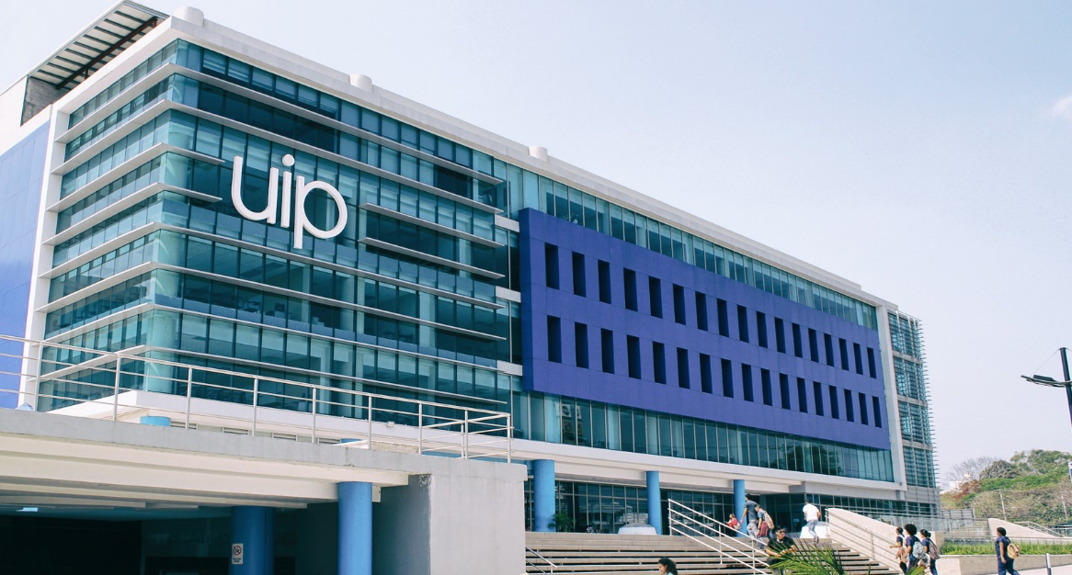

- Durante el periodo de apertura de puerta (8:00am a 9:00am):
  - Al entrar al Auditorium de la Univ. Intermericana, los asientos estarán señalizados.
- Los invitados especiales contarán con un área asignada, la cual estará señalizada en los asientos.
- Los asientos de los aspirantes a plazas de internado odontológico estarán enumerados según su orden de participación en la convocatoria pública.

- La puerta de entrada será cerrada a las 9:00am para dar inicio a la convocatoria pública del concurso de plazas de internado odontológico. Una vez cerrada la puerta de la entrada principal, no se permitirá el acceso de ningún aspirante a plaza de internado
- Al finalizar la convocatoria pública, el desalojo del Auditorium se hará por las puertas laterales. Se les estará dando las indicaciones correspodientes en dicho momento.
- En el área de los baños se tendrán las señalizaciones y se deberán seguir las medidas de bioseguridad e higiene correspondientes. Se utilizarán los del Auditorium.

